КОЛЛОИДНЫЕ И РАСТВОРЕННЫЕ ВЕЩЕСТВА В СТОЧНЫХ ВОДАХ

На химический состав коллоидных и растворенных веществ бытовых сточных вод большое влияние оказывают белки, жиры, углеводы пищевых продуктов, а также состав водопроводной воды, содержащей обычно ту или иную концентрацию гидрокарбонатов, сульфатов, хлоридов и иногда железа. Содержание коллоидов в бытовых сточных водах составляет 30—40% содержания взвешенных веществ.

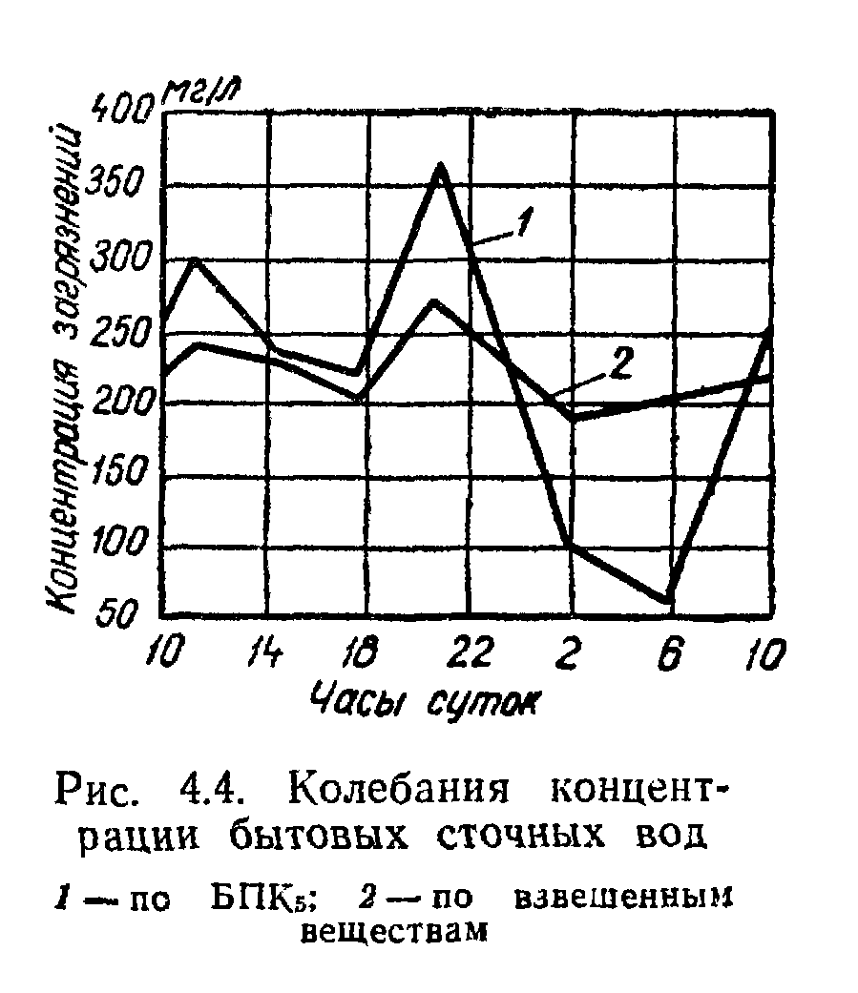

Белковые вещества в живом организме в процессе обмена веществ дают мочевину , которая под влиянием гнилостных бактерий в сточной воде подвергается гидролизу с образованием азота аммонийных солей:

(4.2)

В этом виде, т. е. в виде карбоната аммония, азот находится в сточных водах. В дальнейшем карбонат аммония, разлагаясь, может давать аммиак. Образование аммиака происходит по уравнению

Необходимо различать азот, который присутствует в виде растворенного аммиачного газа, и азот, который присутствует в ионе аммония в истинном растворе. Аммиачный газ в концентрациях выше 4 мг/л может быть ядовит для некоторых видов рыбы, в то время как ион аммония не ядовит. Любая или обе формы аммиачного азота могут присутствовать в зависимости от рН и температуры воды. При рН = 7 присутствуют только ионы аммония в истинном растворе; при рН = 12 присутствует только растворенный газ —аммиак; при 7<рН<12 могут присутствовать обе формы. На рис. 4. 3 показано влияние рН и температуры на распределение аммиака и иона аммония в воде.
Масса азота аммонийных солей на одного человека в сутки колеблется в очень небольших пределах — 7 ÷ 8 г. Зная из анализа сточной воды концентрацию в ней азота аммонийных солей (например, 25 мг/л), можно определить норму водоотведения, которая составит от 7х1000/25=280 до 8х1000/25=320 л/сутки на одного человека.
Кроме азота, органические вещества, входящие в состав сточных вод,содержат углерод, серу, фосфор, калий, натрий и хлор в виде солей, а также железо. Масса этих веществ в бытовых водах при исчислении на одного человека в сутки более или менее одинакова. Среднее содержание основных ингредиентов, по данным проф. С. Н. Строганова и по нормативным данным, приведено в табл. 4.1. Колебания концентрации бытовых сточных вод по взвешенным веществам и БПКб приведены на рис. 4. 4.

Таблица 4.1
Масса загрязнений бытовых сточных вод на одного жителя в сутки

Ингредиент | Масса загрязнений, г
Ингредиент | по нормам | по С. Н. Строганову
Взвешенные вещества | 65 | 35—60
неосветленной сточной воды | 54
осветленной сточной воды | 35 | 35
неосветленной сточной воды | 75
осветленной сточной воды | 40 | 40—50
Азот аммонийных солей N | 8 | 7—8
Калий () |  | 3
Фосфаты () | 3,3 | 1,5-1,8
В том числе от моющих средств | 1,6
Хлориды пищевые | 9 | 8,5—9
Поверхностно-активные вещества (ПАВ) | 2,5
Окисляемость перманганатная |  | 5-7

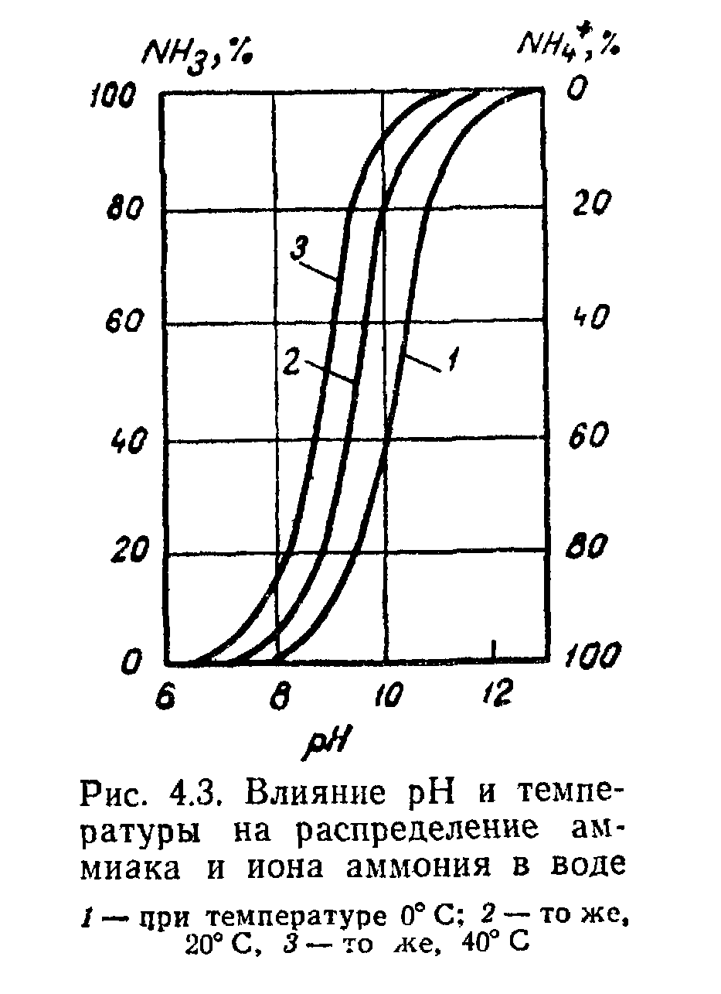

Содержание хлоридов также более или менее постоянно. Изменение массы хлоридов указывает на примесь производственных сточных вод.
Масса загрязнений, поступающих со сточными водами от общественных учреждений (больниц, столовых и др.), которые обслуживают население, проживающее на канализуемой территории, учтено данными, приведенными в табл. 4.1.
Ввиду того что загрязнения в производственных сточных водах весьма разнообразны по их характеру и массе и зависят не только от рода производства, но и от различных технологических процессов, дать какую- либо технологическую характеристику этих вод не представляется возможным. В каждом отдельном случае состав производственных сточных вод необходимо определять: по результатам качественного и количественного анализов сточных вод (для действующих предприятий); по данным, полученным от технологов производства о массе и качестве загрязнений, подлежащих спуску в канализацию (для проектируемых предприятий); по данным о составе воды предприятий, имеющих аналогичные технологические процессы (для предварительных соображений).
В последнее время возник новый вид сточных вод. Как известно, для производства атомной энергии в мирных целях широко используется вода. Особенность сточных вод такого производства состоит в том, что в них содержатся разнообразные радиоактивные элементы. Эти элементы вследствие излучения при известных условиях могут представлять опасность для здоровья людей и животных. Большая или меньшая степень опасности этих вод определяется природой находящихся в них радиоактивных элементов и их концентрацией, которая определяется анализом воды и выражается в единицах радиоактивности. За единицу радиоактивности принято кюри 1 кюри =1000 мкюри = 1 000 000 мккюри), т. е. количество любого радиоактивного изотопа, излучающего альфа-частиц в 1 с.

